Boletín #011
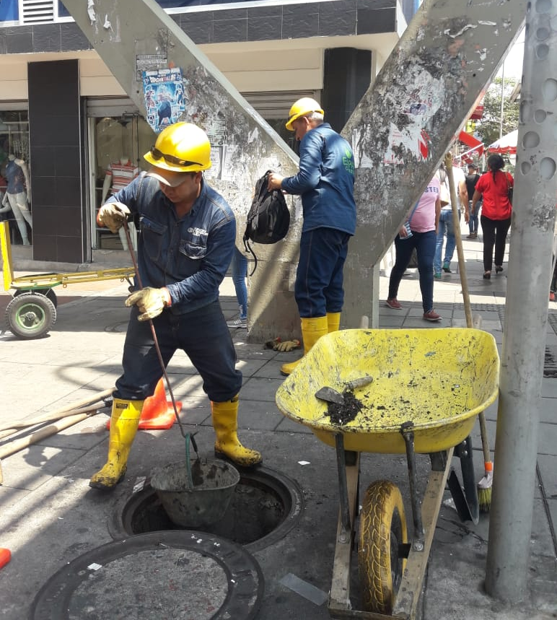
EMPAS realizó ardua jornada de limpieza en el centro
Personal de las cuadrillas de limpieza de la Empresa Pública de Alcantarillado de Santander estuvo en el centro de Bucaramanga, desde la Avenida Quebradaseca hasta la calle 45 entre carreras 14 y 15, realizando mantenimiento de las redes pluviales, para garantizar el correcto flujo del agua lluvia durante esta temporada.
Cerca de 100 hombres hicieron parte de esta gran jornada que dejó como resultado una recolección de 16 metros cúbicos, es decir dos volquetas completas de material desechable de un solo uso, cobijas, recipientes, papeles, comida, bolsas, entre otros.
En total se dejaron en correcto funcionamiento y completamente limpios 100 sumideros y 120 pozos de inspección. Es importante que la comunidad usuaria haga un buen uso del sistema pluvial no arrojando residuos a la calle.

Oficina Asesora de Comunicaciones EMPAS
Correo: empascomunicaciones@gmail.com – comunicaciones@empas.gov.co
Tel: 6059370 ext 109 – 110

